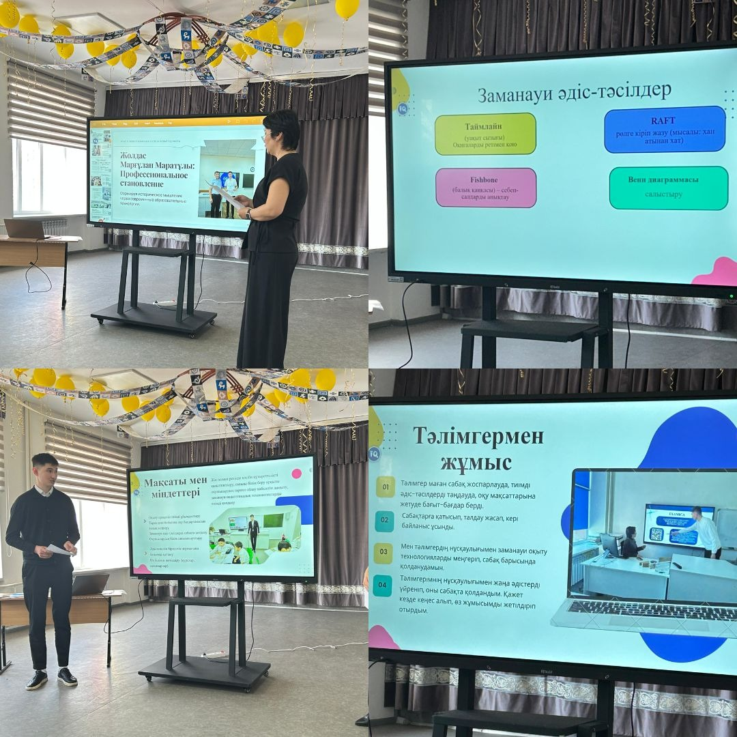
2025 ж. 27 наурыз күні Жолдас Марғұлан Маратұлы жас маман ретінде педагогикалық кеңесте бір жылдық жұмыс есебін ұсынды.
Есеп беру барысында жас маманның кәсіби қалыптасуы, оқу-тәрбие процесіндегі жетістіктері мен атқарылған жұмыстар таныстырылды. Сонымен қатар тәлімгері Бердаленова Жанар Сагитовна мен жас маманның бірлескен жұмыстары қорытындыланып, алдағы жоспарлар айтылды.

